Подготовительная группа № 3
Дата проведения: 19 апреля 2017г.
Количество детей: 10 человек
Тема: « Аптека доктора Пилюлькина»
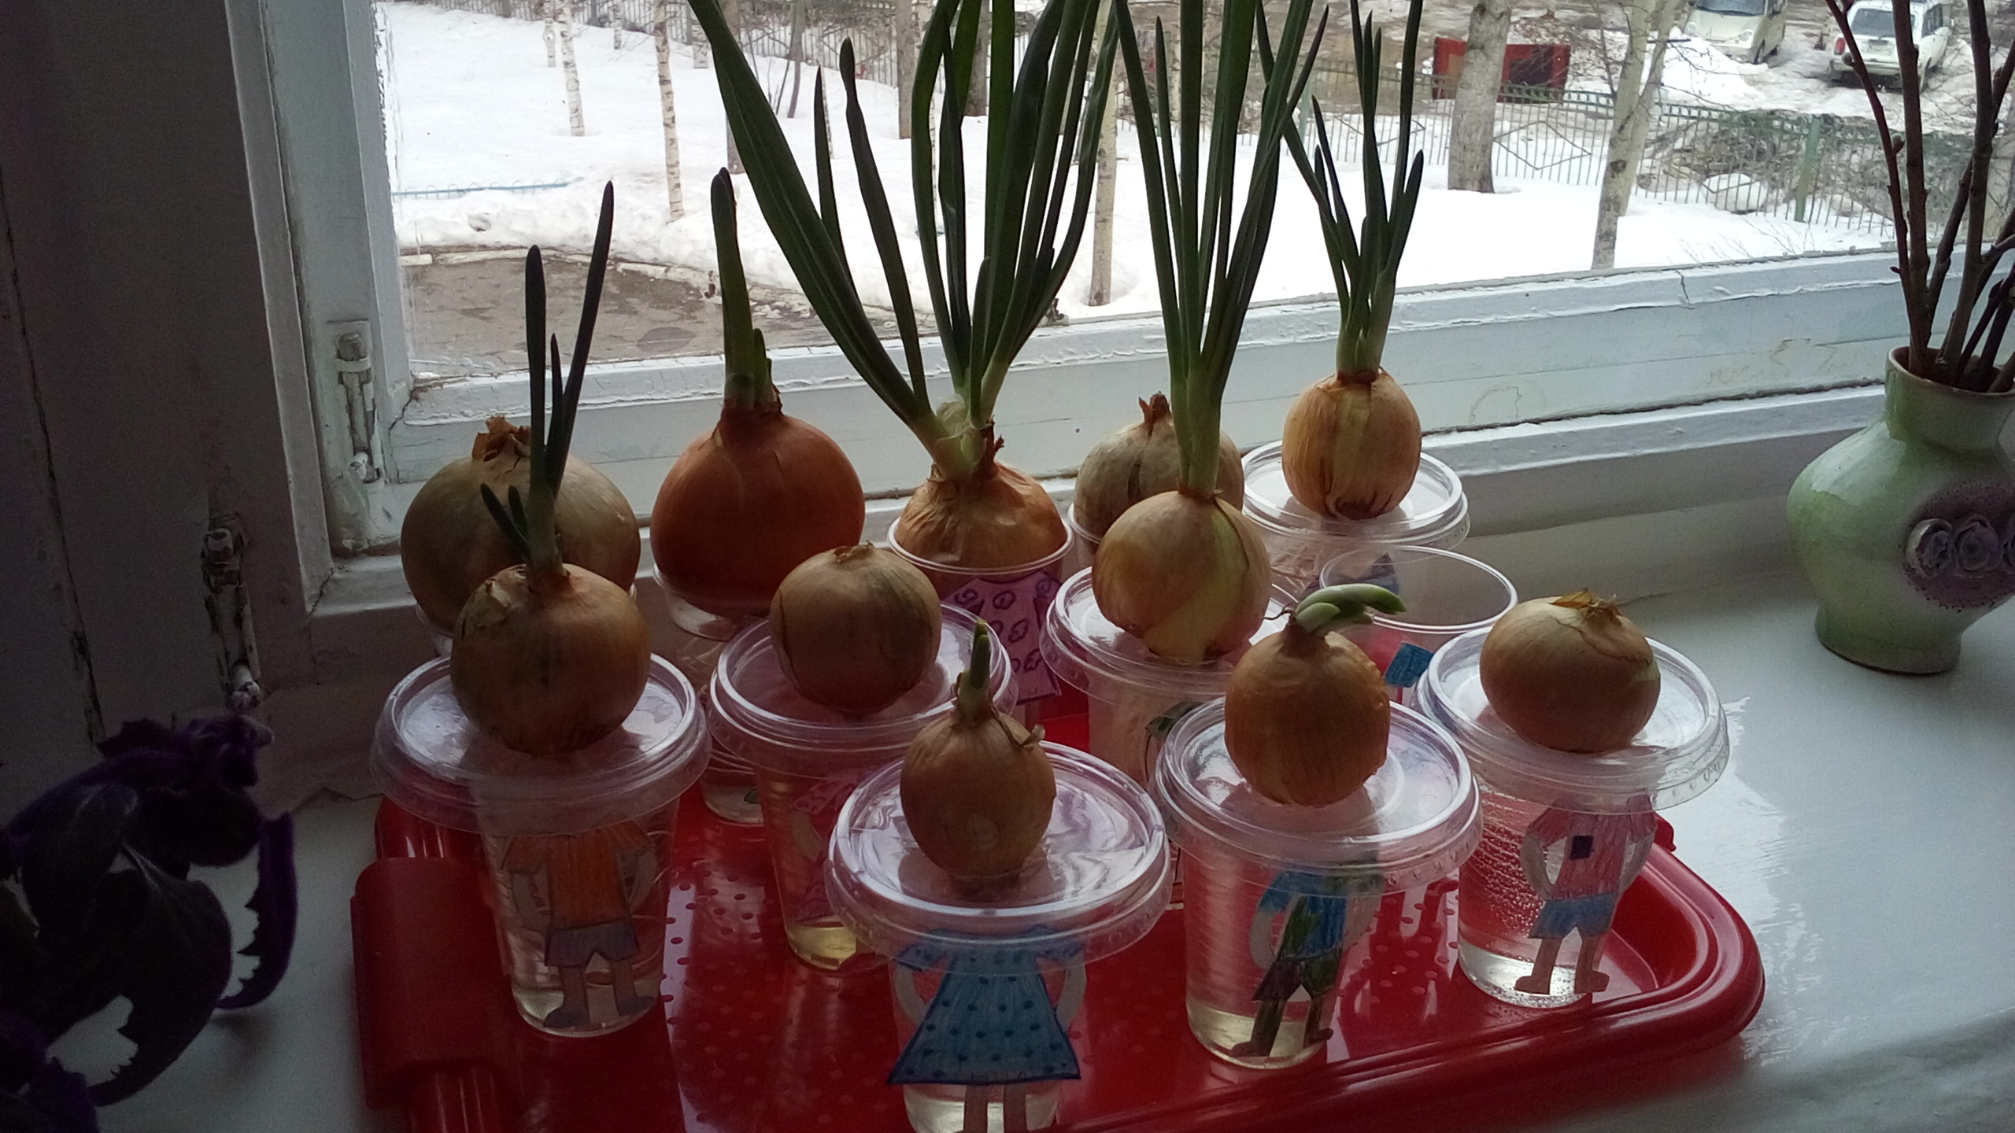
Цель: Расширить представления детей о полезных растениях для организма; вспомнить полезные свойства зеленого лука, его строение; опытным путем закрепить полученные знания о луке.

